БИЛЬ СЕРГЕЙ ЮРЬЕВИЧ

депутат Таймырского Долгано-Ненецкого районного Совета депутатов пятого созыва

Общетерриториальный избирательный округ

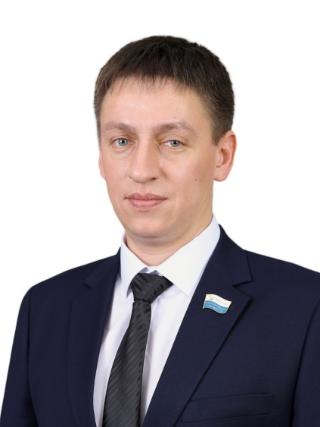

Входит в состав постоянных комиссий:

- по развитию местного самоуправления;
- по социальной политике.

Дата и место рождения:

16 декабря 1980 года, г. Дудинка.

Образование:

средне профессиональное, 2020 год - Негосударственное образовательное частное учреждение высшего образования «Московский финансово-промышленный университет «Синергия», специальность «Банковское дело».

Трудовая деятельность:

сентябрь 2004 г. - декабрь 2004 г. – ООО «Таймырнефтеразведка», цех технологической связи, электромонтер связи;
апрель 2006 г. - февраль 2007 г. – ООО «Норильск-Телеком», эксплуатационно-технический узел связи г. Дудинка, инженер второй категории;
февраль 2007 г. март 2011 г. – ООО «Таймырнефтеразведка», отдел телекоммуникаций, начальник отдела;
март 2011 г. - март 2012 г. – ОАО «Уренгойнефтегазгеология», отдел информационного обеспечения, начальник отдела;
апрель 2012 г. - сентябрь 2019 г. – КГБУ «Многофункциональный центр», Отдел информационных технологий, ведущий инженер электроник;
сентябрь 2019 г. по настоящее время – МО ООГО «ДОСААФ России» в Таймырском муниципальном районе Красноярского края, председатель.
Общественно-политическая деятельность:

Председатель Местного отделения Социалистической политической партии «СПРАВЕДЛИВАЯ РОССИЯ – ПАТРИОТЫ - ЗА ПРАВДУ» в Таймырском муниципальном районе Красноярского края

Семейное положение:

холост.

10 сентября 2023 года избран депутатом Таймырского Долгано-Ненецкого районного Совета депутатов пятого созыва.

